Директора Бузовьязовской средней школы

1.Ханипов Х.Х. (Хапилов Х.Х.)
2.Карачурин А.А.
3.Сулейманов Б.В.
4.Гареев М.Н.
5.Зайнетдинов Ф.Н.
6.Ямалетдинов К.М. (Ямалеллинов К.М.)
7. Булатов С.Б.
8. Еникеев А.Я. (08.02.1950 – 31.08.1951)
9. Гареев М.Н. (01.11.1951 – 30.06.1953)
10. Сафаров Ф.Ф. (01.07.1953 – 06.06.1956)
11. Лазарев А.М. (11.06.1956 – 21.07.1959)
12. Диваева Р.Г. (22.07.1959 – 09.11.1966)
13. Шарипов А.Н. (16.01.1966 – 18.07.1969)
14. Ли А.М. (01.08.1969 – 16.08.1970)
15. Диваева Р.Г. (17.08.1970 – 31.07.1985)
16. Ардаширов И.Г. (01.08.1985 – 31.01.1988)
17. Бикметов Г.С. (01.02.1988 – 20.08.1991)
18. Акбердина-Бикметова Н.А. (21.08.1991 – 31.03.1994)
19. Ишмаков Н.И. (01.04.1994 – 11.03.2009)
20. Сулейманова Л.Ш. (12.03.2009 – по н.в.)

ЗАЙНЕТДИНОВ ФАЗЫЛ НАГИМОВИЧ

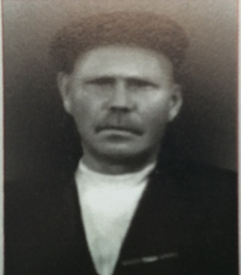 | Родился в 1893 году в деревне Балыклыкуль Стерлитамакского уезда Уфимской губернии. Работал директором Бузовьязовской средней школы с 1935 по 1939 годы. Общий педагогический стаж – 40 лет. Был награжден Орденом Ленина, медалями «За трудовое отличие», «За доблестный труд в Великой Отечественной войне 1941–1945 гг.».  Родился в 1930 году в селе Бузовьязы. Образование — высшее, окончил литературный факультет Стерлитамакского педагогического института. Работал в Бузовьязовской средней школе учителем русского языка, литературы, истории. С 1 февраля 1988 года по 20 июля 1991 года — директор данной школы. Общий трудовой стаж — 50 лет. Имеет звание «Отличник народного просвещения РФ». Награжден медалями «Ветеран труда», «За доблестный труд в Великой Отечественной войне 1941–1945 гг.».

ЛИ АНДРЕЙ МИХАЙЛОВИЧ

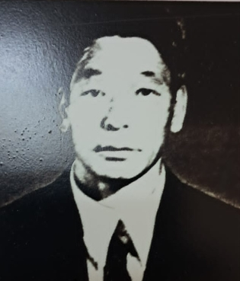 | Ли Андрей Михайлович (Енович) родился в 1935 году в городе Владивостоке. В 1949 году семья Ли переезжает в Башкирию, в город Стерлитамак. После окончания школы, в 1954 году, Андрей Михайлович поступает на физико-математический факультет Стерлитамакского пединститута. По распределению он приезжает на работу в Подлубовскую среднюю школу Кармаскалинского района, в которой работает в течение семнадцати лет. С 1 августа 1969 года по 16 августа 1970 года работал директором нашей школы. Ли Андрей Михайлович является заслуженным учителем Башкирии и России.

Диваева Раиса Губайдулловна

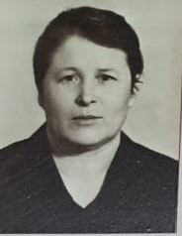 | Родилась в 1930 году в деревне Тукаево Аургазинского района. Получила высшее образование, окончив в 1952 году географический факультет Государственного педагогического института им. Тимирязева. Более 40 лет проработала в Бузовьязовской средней школе на руководящих должностях: организатором по воспитательной работе и завучем. С 17 августа 1970 года по 31 июля 1985 года занимала пост директора школы. Имеет звания «Заслуженный учитель РБ» и «Отличник просвещения РФ». Награждена медалями «Ветеран труда» и «100 лет со дня рождения В.И. Ленина», а также почётными грамотами Министерства просвещения РФ, РБ и РОНО.

АРДАШИРОВ ИЛЬЯС ГАЛИАСКАРОВИЧ

Родился в 1957 г. в с. Улукулево Кармаскалинского района БАССР. С 1979 года после окончания Кумертауского педагогического училища работал учителем физкультуры и географии. В 1985 году окончил географический факультет Башкирского государственного университета. С 1 августа 1985 года по 31 января 1988 года работал директором Бузовьязовской средней школы

БИКМЕТОВ ГАЙСА САИТОВИЧ

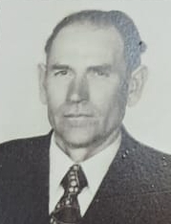 | Родился в 1930 году в селе Бузовьязы. Образование — высшее, окончил литературный факультет Стерлитамакского педагогического института. Работал в Бузовьязовской средней школе учителем русского языка, литературы, истории. С 1 февраля 1988 года по 20 июля 1991 года — директор данной школы. Общий трудовой стаж — 50 лет. Имеет звание «Отличник народного просвещения РФ». Награжден медалями «Ветеран труда», «За доблестный труд в Великой Отечественной войне 1941–1945 гг.».

АКБЕРДИНА-БИКМЕТОВА НЕЛЛИ АСЫЛКАЕВНА

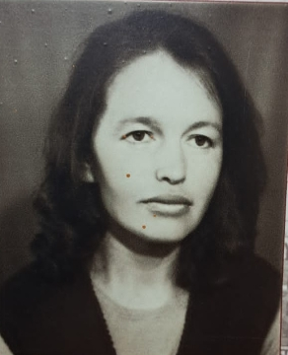 | Родилась 11 ноября 1944 года в селе Урсаево Шаранского района БАССР. Окончила факультет иностранных языков Бирского государственного педагогического института. С 1967 года работает учителем английского языка в Бузовьязовской средней школе. Работала организатором по внеклассной и внешкольной работе с 26 августа 1985 года. С 1 декабря 1987 года – заместитель директора по учебно-воспитательной работе. С 1 августа 1991 года по 31 марта 1994 года – директор данной школы.

ИШМАКОВ НАИЛ ИСМАГИЛОВИЧ

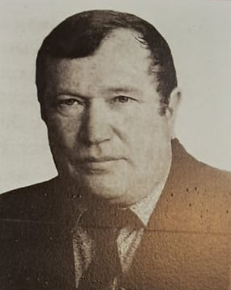 | Родился в 1951 году в селе Бузовьязы Кармаскалинского района. В 1976 году окончил физико-математический факультет Стерлитамакского государственного педагогического института. Начал карьеру учителем физики и математики в Подлубовской средней школе Кармаскалинского района. В 1978 году был назначен директором этой школы. В 1994 году переведён на должность директора Бузовьязовской средней школы. В 1991 году удостоен знака «Отличник народного просвещения РФ».

СУЛЕЙМАНОВА ЛИЛИЯ ШАМИЛЬЕВНА

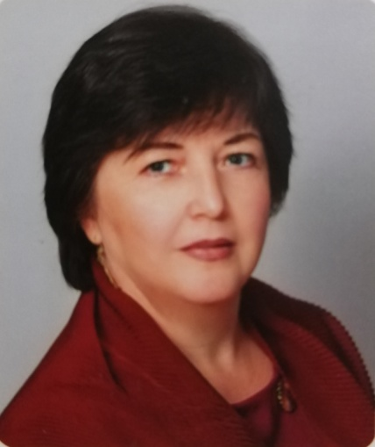 | Родилась 27 октября 1971 года в Уфе. Имеет высшее образование, окончила исторический факультет Башкирского государственного университета. Свою трудовую деятельность начала в Бузовьязовской средней школе в качестве воспитателя группы продлённого дня. С 1992 года работает учителем истории и обществознания. 12 марта 2009 года была назначена директором МОБУ СОШ им. Ф. Асянова.

